# 

BTS SIO Années 2021-2022

Hugo Gergereau



Situation professionnelle N°1 :

Injection de configuration de switch depuis un serveur TFTP

# Description :

Suite a la demande de remplacement d’un switch le nouveau switch doit être configure pour assurer son bon fonctionnement pour un gain de temp la conf sera importée depuis un serveur TFTP

# Plan de la situation

# Cahier des charges :

La société SNCF/Réseau souhaite remplacer des switchs dans la gare de l’EST,

Pour ce faire il faut configure les nouveau switchs qui vont être installer.

Pour gagner du temp l’utilisation d’un serveur TFTP permettre la l’importation des confs dans le switch depuis le réseau

## Les choix de matériels et de logiciels :

Dans mon analyse je vais prendre le même modèle de switch (niveau 3) que les précèdent et comme logiciel je vais utiliser TFTPD64 server un logiciel de serveur TFTP sur mon pc très simple d’utilisation.

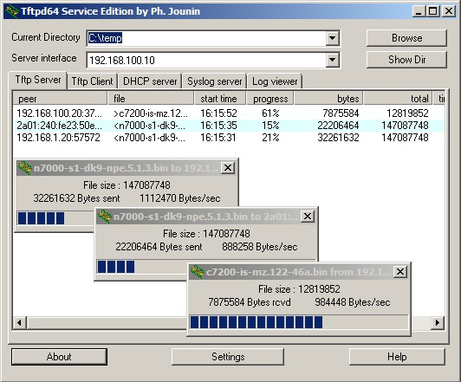

Etape pour réaliser cette opération :

1. Configure IP du switch pour permettre la communication avec le serveur
2. Copie de la conf dans le dossier racine du serveur
3. Configuration de l’IP du pc
4. Configuration du serveur TFTP (IP et le chemin du répertoire où se trouve le dossier du serveur).
5. Importation de la conf depuis le serveur sur le switch

# Mise en œuvre :

Étape N°1 : configuration de l’IP du switch : 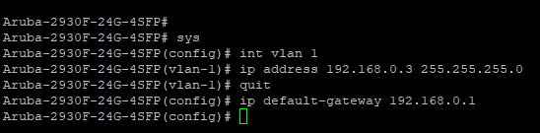

Étape N°2 : copie de la conf dans le dossier racine du serveur : 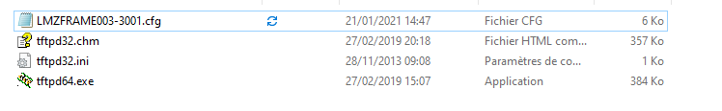

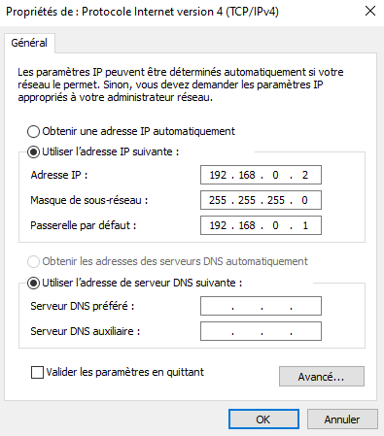Étape N°3 :configuration de l’IP du pc

Étape N°4 : je configure l’addresse IP du serveur ( la meme que celle du pc car le serveur est dans le pc)

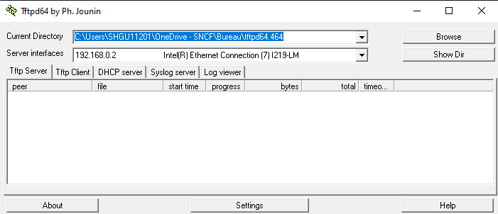

Étape N°5 : j’utilise la commande “*copy tftp startup-config 192.168.168.0.2 (plus le nom du fichier de conf)”* pour remplacer la config d’usine par celle qu’on ma demande d'injecter. Puis le switch va redémarrer pour qu’il prenne bien en compte le nouveau fichier de conf.

